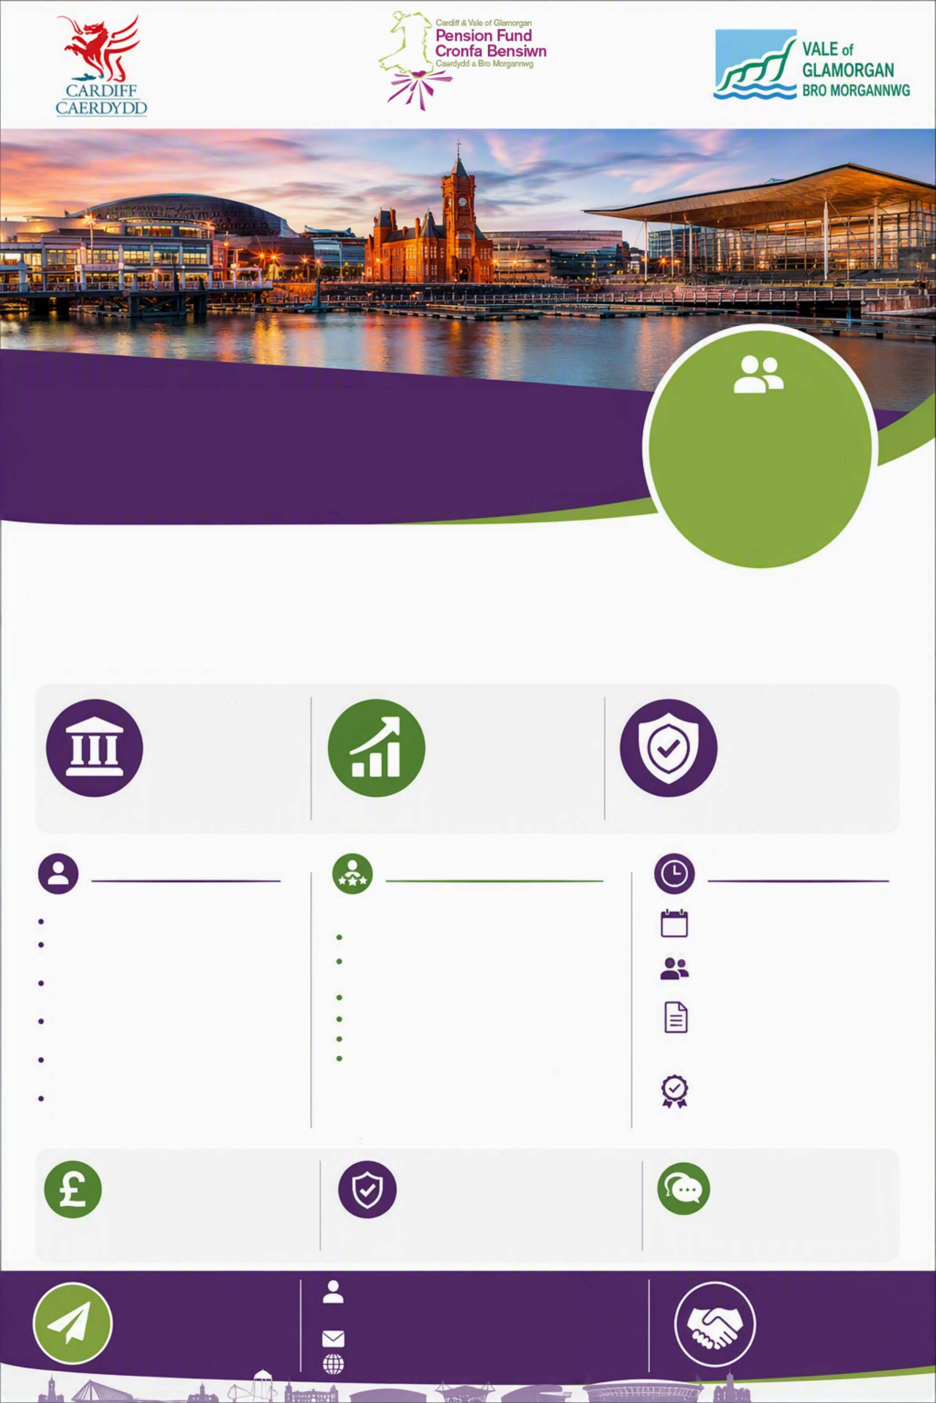
Jayne Newton
Swyddog Cyfathrebu
Cronfa Bensiwn Caerdydd a Bro Morgannwg
Gwneud
gwahaniaeth gwirioneddol
Cefnogi llywodraethu cryf a diogelu pensiynau miloedd o weithwyr, pensiynwyr ac aelodau gohiriedig llywodraeth leol ar draws y gronfa.
Fel Person Annibynnol byddech yn yn:
LLYWODRAETHIANT

Cryfhau llywodraethu ac atebolrwydd trwy roi cyngor a her annibynnol.
CRONFA BENSIWN CAERDYDD A BRO MORGANNWG

Annibynnol
Proffesiynol
Ymddiriedaeth
www.cronfabensiwncaerdyddarfro.org.uk
pensiynau@caerdydd.gov.uk
GWNEWCH GAIS NAWR

Helpwch i lunio'r dyfodol
a chael effaith.
DIDDORDEB?

Cysylltwch a ni i gael trafodaeth anffurfiol neu ragor o wybodaeth.
ANNIBYNIAETH

Rhaid i'r Person Annibynnol allu dangos ei fod yn annibynnol ar gynghorwyr, contractwyr a darparwyr gwasanaethau'r Gronfa.
Rhaid datgan gwrthdaro buddiannau.
TÂL CYDNABYDDIAETH

Darperir tâl cystadleuol, sy'n adlewyrchu cyfrifoldebau'r rôl a phrofiad perthnasol.
Bydd treuliau rhesymol yn cael eu had-dalu.
Yn cynnwys cyfarfodydd pwyllgor, hyfforddiant, adolygu papurau, ymgysylltu â swyddogion a chymorth ad-hoc
Tua 12 diwrnod y flwyddyn
Bydd gennych yr hyder a'r hygrededd i ddarparu her adeiladol, barn gadarn a chyngor diduedd mewn amgylchedd cymhleth.
Rheoli a goruchwylio buddsoddiadau
Rheoli risg
Brofiad sylweddol ar lefel uwch yn y meysydd canlynol:
Cefnogi cyflawni amcanion strategol y Gronfa
Cyfrannu at wneud penderfyniadau effeithiol a thuag at welliant parhaus
Darparu mewnwelediad a sicrwydd proffesiynol annibynnol
Helpu i oruchwylio buddsoddiadau, cyllid a gweinyddu
Adolygu a herio adroddiadau, cyngor ac argymhellion
Mynychu cyfarfodydd Pwyllgor y Gronfa Bensiwn
Cyllid y sector cyhoeddus
Materion ariannu ac actiwaraidd
Gweinyddu pensiynau
Llywodraethu CPLlL
Penodiad cychwynnol am 3 blynedd yn destun adolygiad
Cyfuniad o gyfarfodydd rhithwir a chyfarfodydd wyneb yn wyneb
YMRODDIAD
RYDYM YN CHWILIO AM
Y RÔL
HER ANNIBYNNOL

Darparu mewnwelediad a sicrwydd gwrthrychol i gefnogi penderfyniadau effeithiol a gwelliant parhaus.
GORUCHWYLIAETH BUDDSODDI

Helpu i oruchwylio buddsoddiadau, cyllid a risg i hyrwyddo gwerth hirdymor i aelodau.
Mae Cronfa Bensiwn Caerdydd a Bro Morgannwg yn ceisio penodi gweithiwr proffesiynol profiadol ac annibynnol i fod yn Berson Annibynnol.

Byddwch yn darparu her wrthrychol, craffu a mewnwelediad proffesiynol i gefnogi Pwyllgor a swyddogion y Gronfa Bensiwn, gan helpu i sicrhau prosesau gwneud penderfyniadau cadarn a thryloyw sy’n cael eu llywodraethu’n dda ar ran 48,000 o aelodau'r cynllun a chyflogwyr sy'n cymryd rhan.
Helpwch i lunio dyfodol pensiynau llywodraeth leol
PERSON ANNIBYNNOL

